
ハッピースマイル
高浜小学校
４年生 学年だより
運動会号
令和６年１１月５日

運動会まであとわずかです。子どもたちからは、日々の練習を重ねるごとに、本番までの１日、１時間を大切にしようという気持ちの高まりを感じます。本番で「楽しく」「がんばる」姿が見せられるよう、一生懸命練習に取り組んでいますので、そのがんばりを感じ取っていただけたらと思います。温かいご声援をよろしくお願いいたします。
《徒競走》インコースから順に１コースです。
日時 １１月９日（土）
いつも通り登校（８：２０）します。
内容 中学年の部 ９：００～１０：００
① ３年生 競争遊戯
② ４年生 徒競走
③ ３年生 徒競走
④ ４年生 ソーラン節
下校時刻 １２：００
★２，３限目は、教室で授業を行います。
★雨天の場合は、３時間授業です。（下校１１：３５）
朝礼台
スタート
ゴール

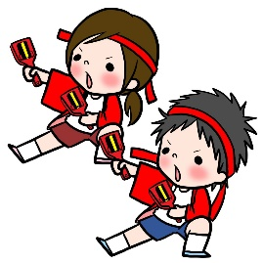

★わたしは第（ ）レースで走ります。
《ソーラン節》
★わたしの はっぴの色は（ ）で、文字は（ ）です。
① 入場～（クラス別 男女各２列）
朝礼台

１男 １男 １女 １女 ２男 ２男 ２女 ２女 ３男 ３男 ３女 ３女

② ２番～（１組…赤，２組…黄，３組…青） ③ フィニッシュ（三重円）
朝礼台
朝礼台

